Thâm nhập đường dây đưa người sang châu Âu
Thứ Tư, ngày 13/11/2019 09:30 AM (GMT+7)

TP - “Sau vụ 39 người chết trong container, vào Anh thời điểm này khó hơn lên trời, còn vào bất cứ nước nào của châu Âu tôi đều làm được, miễn là chồng đủ tiền” - D “chiếu”, một ông trùm của đường dây đưa lậu người sang châu Âu khẳng định với PV báo Tiền Phong trong một cuộc gặp.
Sự kiện:

Thời sự
20.000 EUR cho một chuyến đi
Để gặp được D “chiếu” không hề dễ, vì người này phần lớn thời gian sinh sống ở Đức, chỉ thi thoảng về Việt Nam khi các đầu mối ở quê gom đủ người để đưa sang châu Âu. Và trên thực tế, D “chiếu” cũng không mấy khi giao dịch trực tiếp với khách hàng (dân di cư lậu) mà thông qua các đầu mối ở quê nhà.
Thông qua một đầu mối, trong vai một người muốn sang châu Âu để đổi đời, PV Tiền Phong gặp được D “chiếu” trong chuyến về Việt Nam gần đây nhất. Tại một quán cà phê sang trọng ở trung tâm TP Đồng Hới, D “chiếu” tỏ ra lạnh nhạt khi trả lời những câu hỏi của khách hàng. Thậm chí lúc đầu người đàn ông trạc tuổi 50 này còn tỏ ra bất cần, muốn từ chối “hợp đồng” với tôi vì cái sự “lắm chuyện”. “Đi như thế nào, giá cả ra sao người của tôi đã nói rõ rồi. Tôi rất ghét những người lằng nhằng, không tin thì thôi, mà tôi cũng chả cần, thiếu gì người cần tôi giúp” - D “chiếu” xẵng giọng.
Tuy nhiên, sau một hồi nghe tôi giải thích với sự thành tâm, D “chiếu” bắt đầu hạ giọng và có vẻ cảm tình. D “chiếu” cho biết, sang châu Âu dễ kiếm tiền nhất vẫn là nước Anh, sau đó đến Đức, còn các nước khác thì cũng làng nhàng, khó mà làm giàu nhanh chóng. Sang Anh thời điểm này khó hơn lên trời sau vụ phát hiện 39 người chết ngạt trong container. Không chỉ các ngã biên giới của nước Anh an ninh được thắt chặt, mà ngay cả các bãi ém quân thuộc các nước giáp ranh như Pháp, Đức, Đan Mạch… cũng đang bị cảnh sát vây ráp. D “chiếu” khuyên tôi, vào thời điểm này sang Đức là hợp lí nhất, làm ăn một thời gian, khi mọi chuyện lắng xuống, có cơ hội thì nhảy sang Anh cũng chưa muộn.
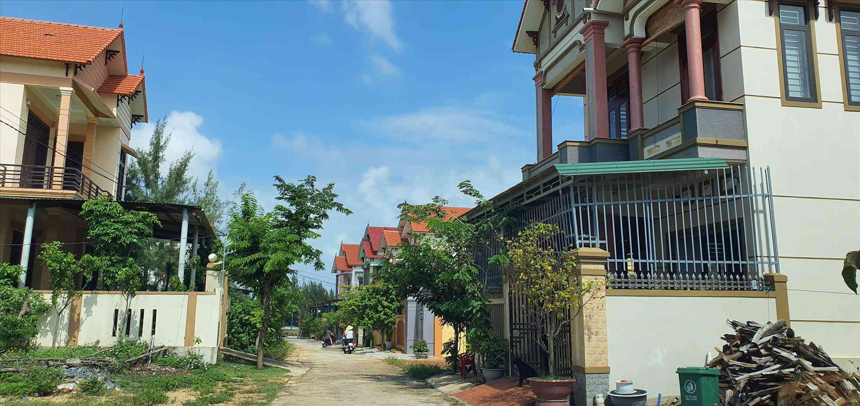
Ở Quảng Bình có những ngôi làng triệu phú nhờ xuất khẩu lao động hợp pháp và bất hợp pháp
Theo D “chiếu”, nếu không có người thân đang làm ăn sinh sống ở Đức sẽ rất khó khăn khi sang đó, lớ ngớ là bị bắt ngay lập tức. Người Việt sang Đức chủ yếu làm công cho chính người Việt, phụ nữ thì giữ trẻ, nuôi người già, dọn dẹp nhà cửa… dạng Ôsin ở Việt Nam, nếu muốn kiếm nhiều tiền hơn thì làm nail, hay buôn bán… Đàn ông cũng vậy, nhưng với những công việc nặng nhọc hơn như bốc vác, bán hàng, phục vụ nhà hàng, người nào nhanh nhẹn thì... buôn lậu.
“Nhìn chú cũng nhanh nhẹn, nếu chí thú làm ăn chỉ mấy tháng là lại vốn. Đường dây của anh là rẻ nhất rồi đó, chỉ lấy 20 nghìn ơ (EUR), còn những chỗ khác người ta lấy 23, 25 nghìn nhưng chưa chắc đã thành công. Chú biết rồi đó, đường dây của anh đưa hàng trăm người đi đều thành công chưa có tiếng tăm gì” - D “chiếu” tiếp thị.

